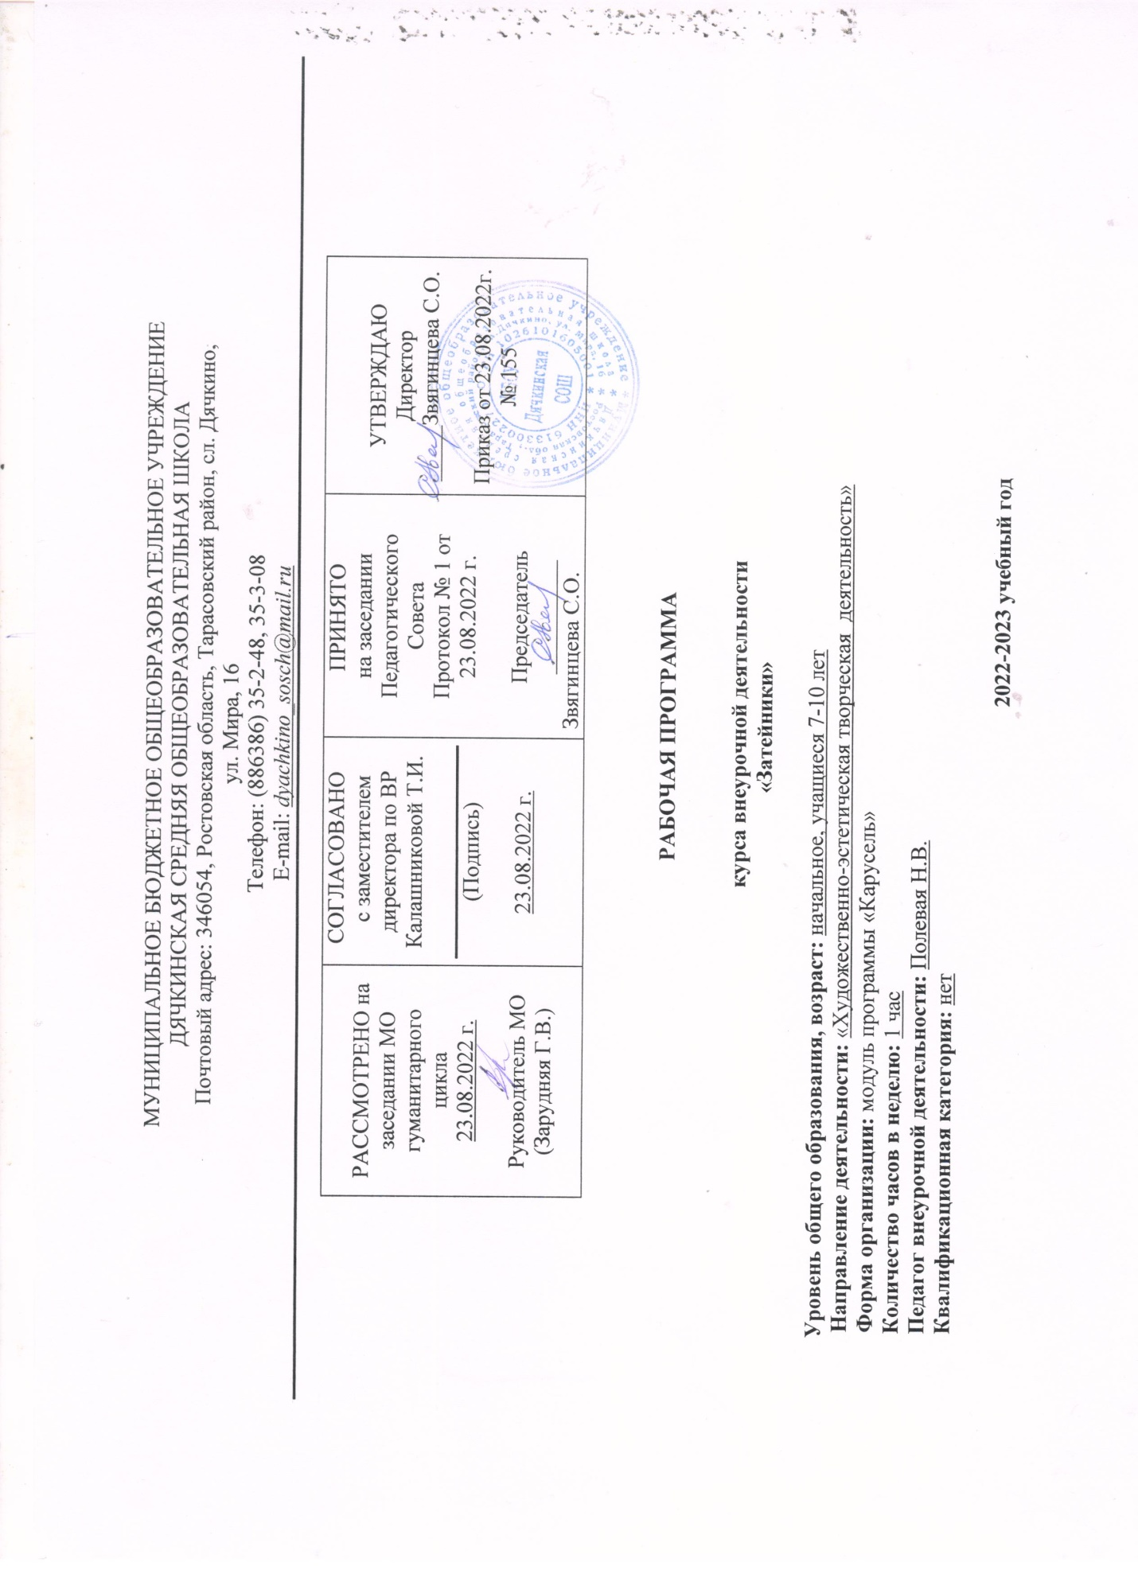

МУНИЦИПАЛЬНОЕ БЮДЖЕТНОЕ ОБЩЕОБРАЗОВАТЕЛЬНОЕ УЧРЕЖДЕНИЕ
ДЯЧКИНСКАЯ СРЕДНЯЯ ОБЩЕОБРАЗОВАТЕЛЬНАЯ ШКОЛА
Почтовый адрес: 346054, Ростовская область, Тарасовский район, сл. Дячкино,
ул. Мира, 16
Телефон: (886386) 35-2-48, 35-2-08
Е-mail: dyachkino_sosch@mail.ru

РАССМОТРЕНО на заседании МО  гуманитарного  цикла  23.08.2022 г.  Руководитель МО  (Зарудняя Г.В.) | СОГЛАСОВАНО  с заместителем директора по ВР Калашниковой Т.И.  (Подпись)  23.08.2022 г. | ПРИНЯТО  на заседании Педагогического Совета  Протокол № 1 от 23.08.2022 г.  Председатель __________  Звягинцева С.О. | УТВЕРЖДАЮ  Директор  _____Звягинцева С.О.  Приказ от 23.08.2022г. № 155

РАБОЧАЯ ПРОГРАММА
ПО ВНЕУРОЧНОЙ ДЕЯТЕЛЬНОСТИ

«Затейники»

Уровень общего образования, класс: начальное общее, 8-9 лет
Направление развития личности: социальное
Количество часов в неделю: 1 час
Учитель: Полевая Н.В.
Квалификационная категория: нет

2022-2023 учебный год

Раздел №1 Пояснительная записка.
Рабочая программа данного учебного курса внеурочной деятельности разработана в соответствии с требованиями на основании следующих нормативно-правовых документов:
- Федерального закона от 29.12.2012 № 273 «Об образовании в Российской Федерации»;
- ФГОС начального общего образования, утвержденным приказом Минобрнауки от 06.10.2009 № 373;
- ФГОС основного общего образования, утвержденным приказом Минобрнауки от 17.12.2010 № 1897;
- ФГОС среднего общего образования, утвержденным приказом Минобрнауки от 17.05.2012 № 413;
- Федеральным государственным образовательным стандартом начального общего образования обучающихся с ограниченными возможностями здоровья, утвержденным приказом Минобрнауки от 19.12.2014 № 1598;
- Методических рекомендаций по уточнению понятия и содержания внеурочной деятельности в рамках реализации основных общеобразовательных программ, в том числе в части проектной деятельности, направленных письмом Минобрнауки от 18.08.2017 № 09-1672;
- письмо Минобрнауки от 12.05.2011 № 03-296 «Об организации внеурочной деятельности при введении ФГОС»;
- Стратегии развития воспитания в Российской Федерации на период до 2025 года, утвержденной распоряжением Правительства от 29.05.2015 № 996-р;
- СП 2.4.3648-20 «Санитарно-эпидемиологические требования к организациям воспитания и обучения, отдыха и оздоровления детей и молодежи»;
- СанПиН 1.2.3685-21 «Гигиенические нормативы и требования к обеспечению безопасности и (или) безвредности для человека факторов среды обитания» (вместе с «СанПиН 1.2.3685-21 Санитарные правила и нормы…»)
- Основной образовательной программы НОО МБОУ Дячкинской СОШ, планом внеурочной деятельности МБОУ Дячкинской СОШ на 2022-2023 учебный год, утвержденными приказом от 23.08.2022 № 155, в том числе с учетом рабочей программы воспитания.
- Устава МБОУ Дячкинской СОШ
- Программа «Затейники» разработана на основе Примерных программ по внеурочной деятельности Федерального государственного образовательного стандарта начального общего образования, в соответствии: с требованиями федерального государственного образовательного стандарта начального общего образования.
Цель программы - создание условий для развития личности, способной к художественному творчеству и самореализации личности ребенка через творческое воплощение в художественной работе собственных неповторимых черт и индивидуальности.

Задачи программы:

Обучающие:
-закрепление и расширение знаний и умений, полученных на уроках изобразительного искусства, трудового обучения способствовать их систематизации; обучение приемам работы с инструментами;
-обучение умению планирования своей работы;
-обучение приемам и технологии изготовления композиций; изучение свойств различных материалов;
-обучение приемам работы с различными материалами; обучение приемам самостоятельной разработки поделок.

Развивающие:
-развитие у детей художественного вкуса и творческого потенциала;
-развитие образного мышления и воображения;
-создание условий к саморазвитию учащихся;
-развитие у детей эстетического восприятия окружающего мира.

Воспитательные:
-воспитание уважения к труду и людям труда;
- формирование чувства коллективизма;
-воспитание аккуратности;
-экологическое воспитание обучающихся;
-развитие любви к природе.

Ведущие формы, методы, технологии обучения.
Формы занятий:
- игра,
- занятие в творческой мастерской,
- выставка,
- турнир,
- КТД,
- мастер-класс

Методы обучения:
Методы проблемно-развивающего обучения:
- Монологический, диалогический.
- Исследовательский, алгоритмический.
Методы организации и осуществления учебно-познавательной деятельности:
- Словесные (рассказ, беседа, объяснения)
- Наглядные (иллюстрации, демонстрации, презентации)
- Практические (упражнения, самостоятельные работы, проекты)
Методы по характеру познавательной деятельности:
- Объяснительно-иллюстративные
- Проблемное изложение
- Частично-поисковый
- Исследовательский
Методы контроля и самоконтроля за эффективностью учебно-познавательной деятельности:
Устного контроля и самоконтроля.

Технологии:
-Здоровьесберегающие технологии
-Игровые технологии
-Информационно коммуникативные технологии
-Исследовательская деятельность
-Проектная деятельность
-Дифференцированное обучение

Формы, способы и средства проверки и оценки результатов обучения

Для отслеживания результатов предусматриваются в следующие формы контроля:
- Текущий:
-прогностический, то есть проигрывание всех операций учебного действия до начала его реального выполнения;
- пооперационный, то есть контроль за правильностью, полнотой и последовательностью выполнения операций, входящих в состав действия;
-рефлексивный, контроль, обращенный на ориентировочную основу, «план» действия и опирающийся на понимание принципов его построения;
-контроль по результату, который проводится после осуществления учебного действия методом сравнения фактических результатов или выполненных операций с образцом.
Итоговый контроль в формах:
- творческие работы учащихся;
- выставки
- КТД
- Проведение турниров
- Создание проектов

Формы подведения итогов реализации дополнительной образовательной программы

- Составление альбома лучших работ.
- Проведение выставок работ учащихся.

Место курса внеурочной деятельности в учебном плане.

Курс реализуется за счет компонента учебного плана. В соответствии с учебным планом МБОУ Дячкинской СОШ для освоения курса «Затейники» в 2 классе отводится 34 часов из расчета 1 час в неделю. В соответствии с производственным календарем на 2022-2023 учебный год программный материал будет реализован полностью. Срок реализации программы с 01.09.2022 г. по 25.05.2023г.

Раздел №2 Планируемые результаты освоения курса
внеурочной деятельности
Учащиеся должны знать: | Учащиеся должны уметь:
Формы и методы игр | Составлять план мероприятий
Требования к составлению плана | Составлять простейшие сценарии
Правила написания сценария | Составлять коллективные проекты
Виды игр и особенности проведения | Организовать мероприятие
Методику проведения линейки, концерта, конкурса | Подбирать и использовать реквизиты, оформление
Личностные, метапредметные и предметные результаты освоения курса.
Направленность образовательного процесса на достижение указанных ценностных ориентиров обеспечивается созданием условий для становления у учащихся комплекса личностных и метапредметных учебных действий одновременно с формированием предметных умений. В соответствии с ФГОС в программе представлено четыре вида УУД: личностные, регулятивные, познавательные, коммуникативные.
Личностные универсальные учебные действия отражают систему ценностных ориентаций младшего школьника, его отношение к различным сторонам окружающего мира.
К личностным УУД относятся: положительное отношение к учению, к познавательной деятельности, желание приобретать новые знания, умения, совершенствовать имеющиеся, осознавать свои трудности и стремиться к их преодолению, осваивать новые виды деятельности, участвовать в творческом, созидательном процессе; осознание себя как индивидуальности и одновременно как члена общества, признание для себя общепринятых морально-этических норм, способность к самооценке своих действий, поступков; осознание себя как гражданина, как представителя определённого народа, определённой культуры, интерес и уважение к другим народам; стремление к красоте, готовность поддерживать состояние окружающей среды и своего здоровья.
Регулятивные универсальные учебные действия обеспечивают способность учащегося организовывать свою учебно-познавательную деятельность, проходя по её этапам: от осознания цели – через планирование действий – к реализации намеченного, самоконтролю и самооценке достигнутого результата, а если надо, то и к проведению коррекции.
К регулятивным УУД относятся: принимать и сохранять учебную задачу; планировать (в сотрудничестве с учителем и одноклассниками или самостоятельно) необходимые действия, операции, действовать по плану; контролировать процесс и результаты деятельности, вносить необходимые коррективы; адекватно оценивать свои достижения, осознавать возникающие трудности, искать их причины и пути преодоления.
Познавательные универсальные учебные действия обеспечивают способность к познанию окружающего мира: готовность осуществлять направленный поиск, обработку и использование информации.
К познавательным УУД относятся: осознавать познавательную задачу; читать и слушать, извлекая нужную информацию, а также самостоятельно находить её в материалах учебников, рабочих тетрадей; понимать информацию, представленную в изобразительной, схематичной, модельной форме, использовать знаково-символичные средства для решения различных учебных задач; выполнять учебно-познавательные действия в материализованной и умственной форме; осуществлять для решения учебных задач операции анализа, синтеза, сравнения, классификации, устанавливать причинно-следственные связи, делать обобщения, выводы.
Коммуникативные универсальные учебные действия обеспечивают способность осуществлять продуктивное общение в совместной деятельности, проявляя толерантность в общении, соблюдая правила вербального и невербального поведения с учётом конкретной ситуации.
К коммуникативным УУД относятся: вступать в учебный диалог с учителем, одноклассниками, участвовать в общей беседе, соблюдая правила речевого поведения; задавать вопросы, слушать и отвечать на вопросы других, формулировать собственные мысли, высказывать и обосновывать свою точку зрения; строить небольшие монологические высказывания, осуществлять совместную деятельность в парах и рабочих группах с учётом конкретных учебно-познавательных задач.

Раздел №3 СОДЕРЖАНИЕ ТЕМ УЧЕБНОГО КУРСА
Вводное занятие «Давайте знакомиться» (1ч)
Игра «Ты и я» (ресурсный круг)
Инструктаж по ТБ. Требования к поведению во время занятий.
Волшебный карандаш и игра (9ч)
Беседа и игра (презентация) по правилам дорожного движения.
Обсуждение вопросов и конкурсов для игры в классе
Изготовление наглядности для конкурсов, оформление
Проведение игры
Что такое ребус. Зачем разгадывать ребусы. Какие бывают ребусы.
Презентация-игра
Приметы и секреты осени. Игры на природе.
Игра – дело серьёзное (11ч)
Когда появились первые книги Учимся выбирать художественную и дополнительную литературу
Знакомство с информационными справочниками, энциклопедиями.
Проведение классного часа
Веселый час с апельсинами (игры, конкурсы…)
Разработка, подготовка и проведение мероприятия
О дружбе и взаимовыручке « Кто скоро помог, тот дважды помог»
Подготовка и проведение
Посещение музея. Обсуждение, обмен мнениями
Наблюдение за работой экскурсовода
Командные соревнования
Награждение команд
Беседа «Что такое сувенир». Презентация «Матрешка – душа России».
Изготовление сувенира Матрешка- качалка.
Умелые ручки. (11ч)
Разучивание игр со снегом и на снегу.
По желанию проведение в классе на прогулке
Помощь в подготовке и проведении праздника в школе
Из истории праздника. Традиции русского народа.
Песни и заклички. разучивание закличек. Обряд создания куклы.
Презентация по этапам изготовления куклы.
Подготовка кл.часа, репетиции, оформление. Создание презентации ( с учителем)
Выступления.
Подготовка и проведение праздника . Из истории дня Смеха. Игры. Конкурсы, шутки.Презентация
Посещение музея. Обсуждение, обмен мнениями
Наблюдение за работой экскурсовода. Праздник. Награждение

Раздел №4 Учебно-тематический план по внеурочной деятельности
«Затейники» 2 класс 2022-2023учебный год

№ | Изучаемый материал | Дата прохождения | Кол-во часов
 | Вводное занятие «Давайте знакомиться» | 7.09 | 1
 | Волшебный карандаш и игра. | 14.09 - 16.11 | 10
 | Игра – дело серьёзное. | 23.11 - 8.02 | 11
 | Умелые ручки. | 15.02 – 25.05 | 12
 | Итого |  | 34

Тематическое планирование курса «Затейники» 2 класс

№ | Тема занятий | Количество часов | Дата | Факт
1 | Вводное занятие  «Давайте знакомиться» | 1 | 7.09
 | Волшебный карандаш и игра. | 10
2-3 | Светофор. Дорожные знаки | 2 | 14.09
4-5 | Игра «Веселый час» | 2 | 21.09  28.09
6 | Учимся разгадывать ребусы | 1 | 5.10
7 | Экскурсия в природу | 1 | 12.10
8-9 | Узнаем правила и приемы создания презентаций | 2 | 19.10  28.10
10-11 | Учимся создавать презентации | 2 | 9.11  16.11
 | Игра – дело серьёзное. | 11
12-13 | История книги. Подготовка классного часа  Изготовление книжки малышки | 2 | 23.11  30.11
14 | «Апельсинник» | 1 | 7.12
15-16 | Кто скоро помог – тот дважды помог! | 2 | 14.12  21.12
17-18 | Эврика! Кл.час – открытие | 2 | 28.12  11.01
19 | Экскурсия в музей | 1 | 18.01
20 | Веселые игры с мячом и скакалкой | 1 | 25.01
21-22 | Русский сувенир | 2 | 1.02  8.02
 | Умелые ручки. | 12
23  24 | Снежные игры. | 2 | 15.02
25-26 | Самый лучший праздник! (8 марта) | 2 | 22.02  1.03
272829 | Веселая Масленица  М-К по изготовлению Масленичной куклы | 3 | 15.03  29.03  5.04
30  31  32 | Мы – против!  Кл.час против вредных привычек | 3 | 12.04  19.04  26.04
33 | Вокруг Смеха | 1 | 17.05
34 | Итоговое занятие. | 1 | 24.05

Раздел №5 Критерии оценивания курса внеурочной деятельности

1. Для учета образовательных результатов внеурочной деятельности школа использует психолого-педагогический инструментарий, а также такую форму учета как "портфолио" (дневник личных достижений).
2. В зависимости от направления формы учета (аттестации) могут быть следующие: собеседование, тестирование, творческие и самостоятельные исследовательские работы, практические работы, зачеты, выставки, отчетные концерты, спортивные соревнования, интеллектуальные состязания, конкурсы, олимпиады, конференции, турниры, спектакли, итоговые занятия, концертное прослушивание, защита творческих работ и проектов, доклад, тематические чтения, собеседование и т.д.
3. Реализуется безоценочная форма организации обучения. Для оценки эффективности занятий используются следующие показатели:
- степень самостоятельности обучающихся при выполнении заданий;
- познавательная активность на занятиях: живость, заинтересованность, обеспечивающее положительные результаты;
- результаты выполнения тестовых заданий и олимпиадных заданий, при выполнении которых выявляется, справляются ли ученики с ними самостоятельно (словесная оценка);
- способность планировать ответ и ход решения задач, интерес к теме;
- оригинальность ответа.
Например, можно использовать качественные итоговые оценки успешности учеников. “Проявил творческую самостоятельность на занятиях ”, “Успешно освоил программу”, “Посещал занятия ”.
. ЭОР

https://edsoo.ru/Vneurochnaya_deyatelnost.htm Институт стратегии развития образования

https://apkpro.ru/razgovory-o-vazhnom/ АкадемиЯ минпросвещения России

